基督受難描述經文
(甲年：選用馬太福音經文)

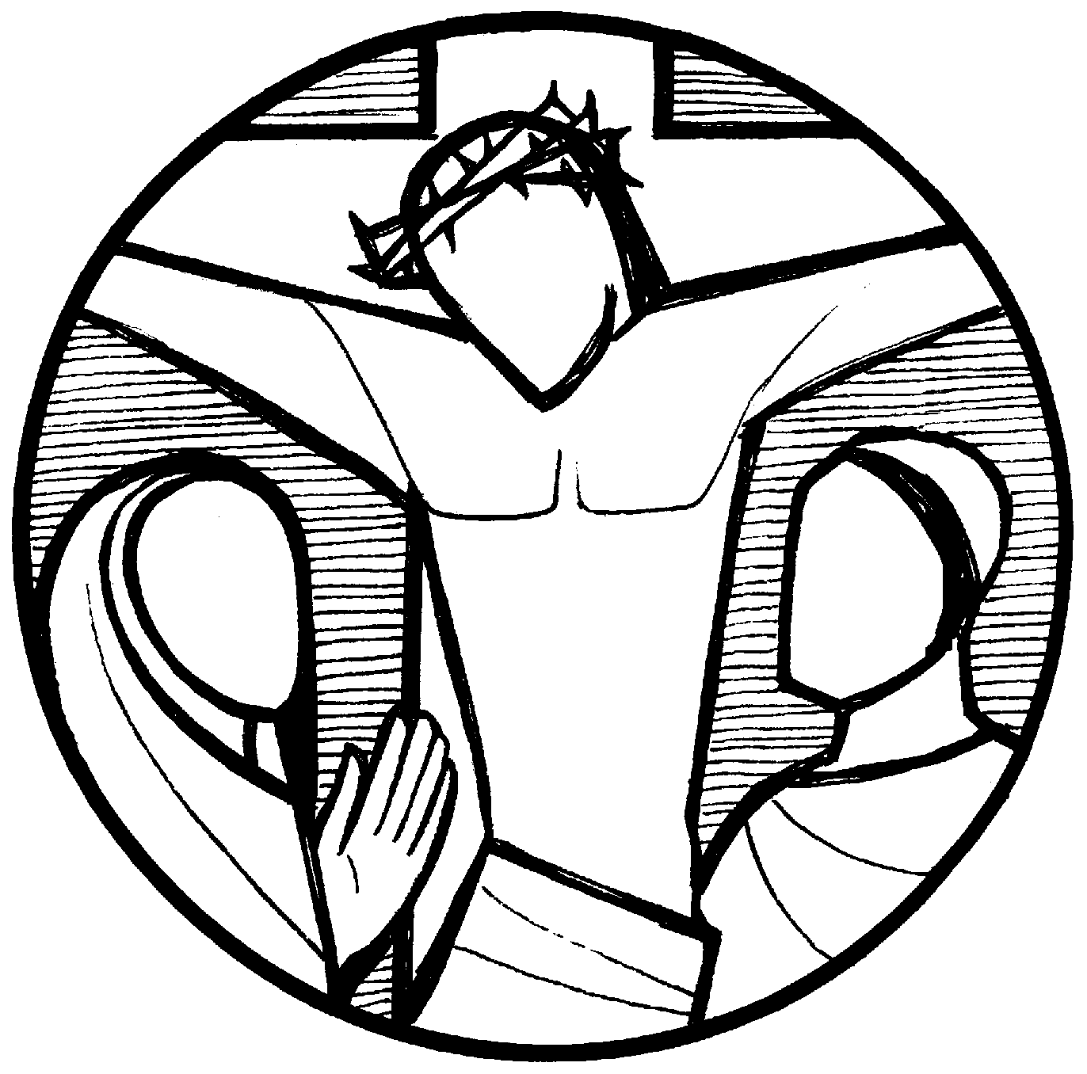

(適用於學校舉行紀念基督受難及復活崇拜)
馬太福音27:1-54
旁述 到了早晨，眾祭司長和民間的長老大家商議要治死耶穌，就把他捆綁，解去，交給巡撫彼拉多。這時候，賣耶穌的猶大看見耶穌已經定了罪，就後悔，把那三十塊錢拿回來給祭司長和長老，說：
猶大 我賣了無辜之人的血是有罪了。
旁述 他們說：
祭司長和長老 那與我們有甚麼相干？你自己承當吧！
旁述 猶大就把那銀錢丟在殿裏，出去吊死了。祭司長拾起銀錢來，說：
祭司長 這是血價，不可放在庫裏。
旁述 他們商議，就用那銀錢買了戶的一塊田，為要埋葬外鄉人。所以那塊田直到今日還叫做「血田」。這就應驗了先知耶利米的話，說：「他們用那三十塊錢，就是被估定之人的價錢，是以色列人中所估定的，買了戶的一塊田；這是照著主所吩咐我的。」耶穌站在巡撫面前；巡撫問他說：
彼拉多 你是猶太人的王嗎？
旁述 耶穌說：
耶穌 你說的是。
旁述 他被祭司長和長老控告的時候，甚麼都不回答。彼拉多就對他說：
彼拉多 他們作見證告你這麼多的事，你沒有聽見嗎？
旁述 耶穌仍不回答，連一句話也不說，以致巡撫甚覺希奇。巡撫有一個常例，每逢這節期，隨眾人所要的釋放一個囚犯給他們。當時有一個出名的囚犯叫巴拉巴。眾人聚集的時候，彼拉多就對他們說：
彼拉多 你們要我釋放哪一個給你們？是巴拉巴呢？是稱為基督的耶穌呢？
旁述 巡撫原知道他們是因為嫉妒才把他解了來。正坐堂的時候，他的夫人打發人來說：
彼拉多夫人 這義人的事，你一點不可管，因為我今天在夢中為他受了許多的苦。
旁述 祭司長和長老挑唆眾人，求釋放巴拉巴，除滅耶穌。巡撫對眾人說：
彼拉多 這兩個人，你們要我釋放哪一個給你們呢？
旁述 他們說：
眾 巴拉巴。
旁述 彼拉多說：
彼拉多 這樣，那稱為基督的耶穌我怎麼辦他呢？
旁述 他們都說：
眾 把他釘十字架！
旁述 巡撫說：
彼拉多 為甚麼呢？他做了甚麼惡事呢？
旁述 他們便極力地喊著說：
眾 把他釘十字架！
旁述 彼拉多見說也無濟於事，反要生亂，就拿水在眾人面前洗手，說：
彼拉多 流這義人的血，罪不在我，你們承當吧。
旁述 眾人都回答說：
眾 他的血歸到我們和我們的子孫身上。
旁述 於是彼拉多釋放巴拉巴給他們，把耶穌鞭打了，交給人釘十字架。巡撫的兵就把耶穌帶進衙門，叫全營的兵都聚集在他那裏。他們給他脫了衣服，穿上一件朱紅色袍子，用荊棘編做冠冕，戴在他頭上，拿一根葦子放在他右手裏，跪在他面前，戲弄他，說：
兵丁 恭喜，猶太人的王啊！
旁述 (他們)又吐唾沫在他臉上，拿葦子打他的頭。戲弄完了，就給他脫了袍子，仍穿上他自己的衣服，帶他出去，要釘十字架。他們出來的時候，遇見一個
古利奈人，名叫西門，就勉強他同去，好背著耶穌的十字架。到了一個地方名叫各各他，意思就是「髑髏地」。兵丁拿苦膽調和的酒給耶穌喝。他嘗了，就不肯喝。他們既將他釘在十字架上，就拈鬮分他的衣服，又坐在那裏看守他。在他頭以上安一個牌子，寫著他的罪狀，說：「這是猶太人的王耶穌。」當時，有兩個強盜和他同釘十字架，一個在右邊，一個在左邊。從那裏經過的人譏誚他，搖著頭，說：
眾 你這拆毀聖殿、三日又建造起來的，可以救自己吧！你如果是上帝的兒子，就從十字架上下來吧！
旁述 祭司長和文士並長老也是這樣戲弄他，說：
祭司長和長老 他救了別人，不能救自己。他是以色列的王，現在可以從十字架上下來，我們就信他。他倚靠上帝，上帝若喜悅他，現在可以救他；因為他曾說：「我是上帝的兒子。」
旁述 那和他同釘的強盜也是這樣的譏誚他。從午正到申初，遍地都黑暗了。約在申初，耶穌大聲喊著說：
耶穌 以利！以利！拉馬撒巴各大尼？
旁述 (這話)就是說：「我的上帝！我的上帝！為甚麼離棄我？」站在那裏的人，有的聽見就說：
眾 這個人呼叫以利亞呢！
旁述 內中有一個人趕緊跑去，拿海絨蘸滿了醋，綁在葦子上，送給他喝。其餘的人說：
眾 且等著，看以利亞來救他不來。
旁述 耶穌又大聲喊叫，氣就斷了。忽然，殿裏的幔子從上到下裂為兩半，地也震動，磐石也崩裂，墳墓也開了，已睡聖徒的身體多有起來的。到耶穌復活以後，他們從墳墓裏出來，進了聖城，向許多人顯現。百夫長和一同看守耶穌的人看見地震並所經歷的事，就極其害怕，說：
百夫長 這人真是上帝的兒子！

